**Спецификация**  
**контрольных измерительных материалов (КИМов)**  
**для проведения городской контрольной работы (ГКР)**   
**по русскому языку**

**для учащихся 8 классов**

**общеобразовательных организаций**

**1.Назначение КИМ ГКР**

Контрольные измерительные материалы позволяют оценить уровень подготовки по русскому языку учеников 8 классов общеобразовательных организаций, которые обучаются по ФГОС ООО, утвержденного Приказом Министерства образования и науки РФ №1897 от 17.12.2010.

Содержание контрольной работы охватывает все основные разделы курса русского языка в школе и направлено на проверку теоретических знаний и практических умений обучающихся.

Концептуальные подходы определяются исходя из требований нормативных документов, традиций отечественного образования, современных тенденций в области оценки результатов обучения. К основным концептуальным подходам можно отнести следующие:

* компетентностный подход, заключающийся в том, чтобы в рамках разработанной модели проверить следующие виды предметных компетенций: лингвистическую компетенцию, то есть умение проводить лингвистический анализ языковых явлений; языковую компетенцию, то есть практическое владение русским языком, его словарём и грамматическим строем, соблюдение языковых норм; коммуникативную компетенцию, то есть владение разными видами речевой деятельности, умение воспринимать чужую речь;
* когнитивный подход, традиционно связывающийся с направленностью измерителя на проверку способности осуществлять универсальные учебные действия;
* коммуникативно-деятельностный подход, основой которого является система заданий, проверяющих сформированность коммуникативных умений;
* личностный подход, предполагающий ориентацию модели на запросы, возможности тестируемого, адаптивность модели к уровням подготовки и интеллектуальным возможностям.

Заявленные подходы взаимообусловлены и дополняют друг друга.

Разработчики городской контрольной работы (ГКР) 2018 года по русскому языку для 8-х классов Квашнина Е.С., заместитель директора по УВР МАОУ Гимназия № 205 «Театр» Орджоникидзевского района г. Екатеринбурга, Коптяева Т.Е., руководитель ГПА учителей русского языка и литературы, учитель русского языка и литературы МАОУ СОШ № 44Чкаловского района г. Екатеринбурга.

**2. Структура КИМ ГКР**

Каждый вариант контрольной работы (всего их 5) **включает в себя 10 однотипных** заданий, которые различаются формой и уровнем сложности (задания базового и повышенного уровня сложности).

В контрольной работе предложены следующие разновидности заданий с кратким ответом:

* задания открытого типа, ориентированные на запись самостоятельно сформулированного краткого ответа (в виде слова, цифры);
* задания на выбор и запись одного правильного ответа из предложенного перечня ответов (в виде слова, цифры);
* задания на выбор и запись двух и более правильных ответов (в виде комбинации цифр, соотнесения буквы и цифры);

Ответ на задания даётся соответствующей записью в виде слова, числа или последовательности чисел, записанных без пробелов, запятых и других дополнительных символов. Если пробел необходим для записи верного ответа, это оговаривается в задании.

**Задания носят предметный и метапредметный характер.**

**Задания № 1,2,3,4,5,6** разработаны в уже привычной для обучающихся тестовой форме.

**Примеры заданий.**

**Задание 1.Прочитайте текст.**

***Археологи находят в славянских землях много кладов. Ценность клада состоит не в количестве сокровищ, а в качестве ювелирных изделий (среди них попадаются настоящие шедевры). Но самым ценным для археологов является представление о жизни и быте древних славян, которое складывается в процессе изучения найденных во время раскопок ювелирных украшений.***

**В каком из приведенных ниже предложений верно передана главная информация, содержащаяся в тексте? Ответ запишите цифрой.**

|  |  |  |  |  |  |  |  |  |  |  |  |  |
| --- | --- | --- | --- | --- | --- | --- | --- | --- | --- | --- | --- | --- |
| |  |  |  | | --- | --- | --- | |  | 1) | Археологи находят много кладов, ценность которых определяется прежде всего качеством ювелирных изделий. | |  | 2) | Самым ценным для археологов является не количество найденных ювелирных изделий, а их качество. | |  | 3) | Для археологов найденные в славянских землях ювелирные изделия важны не только своим качеством, но и тем, что они дают представление о жизни и быте древних славян. | |  | 4) | Среди найденных в славянских землях ювелирных изделий попадаются настоящие шедевры, и археологи уделяют большое внимание их изучению. | |

**Ответ: 3 (1 балл)**

**Задание 2. Прочитайте цитату. Какой художественный прием в ней использовал автор? Ответ дайте цифрой.**

*Математики похожи на французов: что бы вы ни сказали, они все переведут на собственный язык. Получится нечто противоположное. ( И. В. Гете)*

Список терминов:

1) эпитет

2) сравнение

3) олицетворение

4)гипербола

5)литота

6 )ирония

**Ответ: 3 (1балл)**

**Задание 3. Прочитайте отрывок из романа в стихах «Евгений Онегин» А. С. Пушкина. Определите лексическое значение выделенного слова. Ответ запишите цифрой.**

Пред ним roast-beef (ростбиф) окровавленный,  
И трюфли, роскошь юных лет,  
Французской кухни лучший **цвет**,  
И Страсбурга пирог нетленный  
Меж сыром лимбургским живым  
И ананасом золотым. (Пушкин. «Евгений Онегин»)

1. Окраска, световой тон. Сочетание красок в картине
2. Цветы, цветки на растении в период цветения.
3. Цветочная осыпь, собранная для настоя.
4. Зелень, ряска, затягивающие стоячие воды.
5. Лучшая часть чего-либо.

**Ответ: 5 (1 балл)**

**Задание 4. Выберите предложение, в котором допущена речевая ошибка. Ответ запишите цифрой.**

1. Адресат – лицо или организация, кому адресовано почтовое отправление.

2. Адресат - лицо или организация, посылающие почтовое отправление.

3. Адресант - лицо или организация, посылающие почтовое отправление.

4. Адресант написал на конверте адрес и отправил заказное письмо.

**Ответ: 2 (1 балл)**

**Задание 5. Внимательно прочитайте рекламный текст.**

(1)Появление пылесосов облегчило повседневный труд домохозяек, ведь эти приборы помогали сокращать количество времени и сил на уборку. (2)Однако в них для сбора пыли использовались мешочки на бумажной или тканевой основе, которые достаточно быстро засорялись. (3) Да и к тому же частенько собранные пылесосом пылевые скопления снова попадали в воздух. (4)С пылесосом марки Rainbow можно навсегда забыть о таких проблемах. (5)Все дело в уникальном принципе работы прибора – двухступенчатой системе очистки. (6)По окончании обеих ступеней очистки из воздуха устраняется 99,3% частиц, а также он увлажняется.

**К какой части речи принадлежит слово  ОБЕИХ (в предложении 6)? Ответ запишите одним словом с маленькой буквы.**

**Ответ: числительное (1 балл)**

**Задание 6. Выберите предложение, в котором не допущено грамматических ошибок. Ответ запишите цифрой.**

1. Более интереснее смотреть на играющих животных.

2. Чтобы соблюдать правила приличия, не нужно быть более умнее других.

3. Эта книга более интересная.

4. Цветы, выращенные в парке, более красивее тех, что растут в поле.

**Ответ: 3 ( 1 балл)**

**Задания № 7-8** направлены на проверку знаний и умений по разделам «Орфография» и «Пунктуация», но форма их представления не совсем обычная - фотографии и сканы работ обучающихся.

**Примеры заданий**.

**Задание 7.** **Рассмотрите внимательно рекламную вывеску. Найдите слово, в котором допущена орфографическая ошибка. Запишите это слово без ошибки с маленькой буквы.**

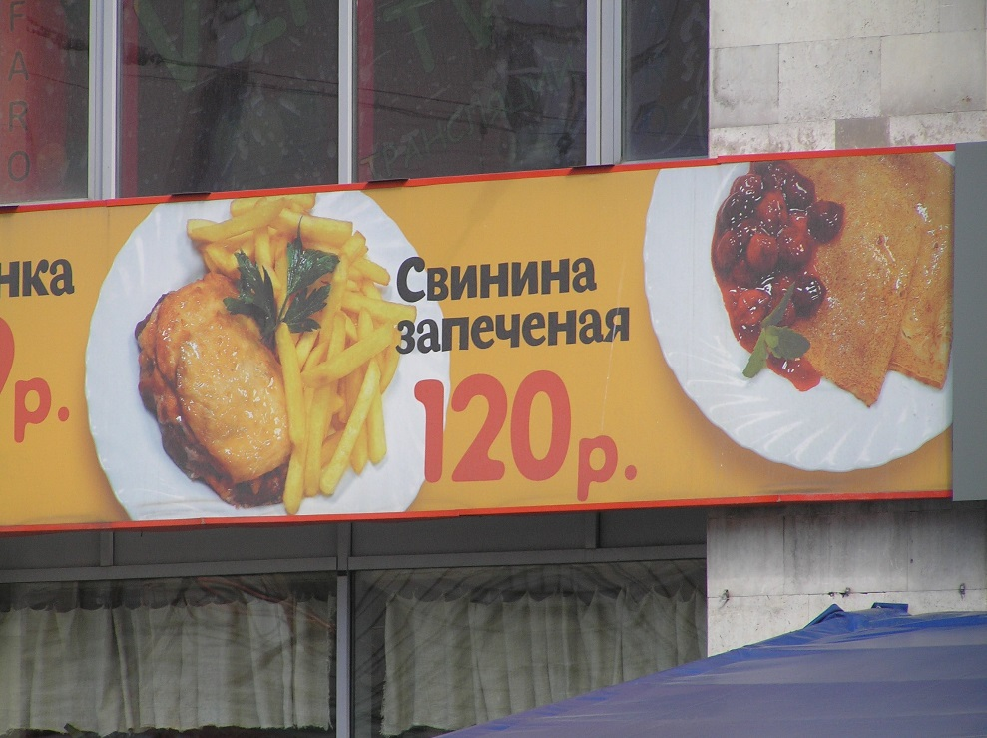

**Ответ: запеченная (1балл)**

**Задание 8. Прочитайте текст, взятый из работы ученика. Определите, какая пунктуационная ошибка в нем допущена? Для этого обратитесь к списку пунктуационных ошибок. Ответ дайте цифрой.**

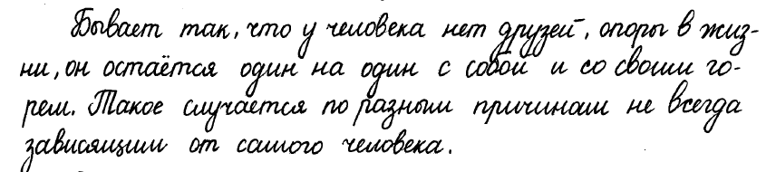

**Список пунктуационных ошибок:**

1) запятая при однородных членах предложения;

2) запятая при обращении;

3) запятая при деепричастном обороте;

4) запятая при причастном обороте;

5) запятая в сложном предложении;

6) запятая при вводном слове;

7) знаки препинания при прямой речи

**Ответ: 4 (1балл)**

**Задание № 9** построено на соотнесении верного/неверного утверждения и текста, включающего в себя статистические данные социологического опроса.

**Пример задания.**

**Задание 9.** Масштабное онлайн-исследование по теме детского внеклассного чтения провел интернет-магазин **«Лабиринт».** В опросе приняли участие специалисты образовательных учреждений и родители школьников из 13 регионов Российской Федерации.

*На вопрос «Можно ли назвать вашу семью читающей?» 58% родителей ответили «Скорее, да. По возможности читаем»; 34% опрошенных ответили «Конечно. Вся семья постоянно читает». И 8% родителей назвали свои семьи скорее нечитающими.*

**О чем свидетельствуют полученные данные опроса? Выберите верные утверждения.**

1) меньшинство участников опроса назвали свою семью читающей;

2) большинство участников опроса назвали свою семью нечитающей;

3) «постоянно читающей» свою семью назвали 34% опрошенных родителей;

4) в современных российских семья чтение занимает незначительное место;

5) 58% опрошенных родителей отметили, что их семья «скорее читающая, чем нечитающая».

**Ответ: 35 (1 балл за каждый верный ответ, максимально – 2 балла)**

**Задание № 10** проверяет умение восьмиклассников работать не только с представленной в виде таблицы информацией, но и со структурой текста-рассуждения.

**Пример заданий.**

**Задание 10.** Ученик готовит сообщение о пользе чтения книг. Он подобрал и информацию и сделал краткие выписки в виде цитат. Прочитайте их и укажите, какие цитаты можно использовать во вступлении, основной части (аргументы и примеры) и заключении.

**Соотнесите части текста-рассуждения и выбранные учеником цитаты. Ответы запишите через запятую, соединяя цифры и буквы без пробела.**

|  |  |
| --- | --- |
| А. Вступление | 1.Кроме того, чтение развивает устную и письменную речь и помогает обрести уверенность в себе, почувствовать себя свободным в выражении мыслей и чувств. Читающие люди легче справляются с придумыванием новых идей, что положительно сказывается на карьере, отношениях, качестве жизни. |
| Б. Аргумент 1 | 2.Писатель Р. Брэдбери утверждал, что люди, никогда не интересующиеся книгами, совершают настоящее преступление. С этим мнением едва ли согласятся те, кто предпочитает книгам просмотр телепрограмм, общение в интернете, игры. В чем же заключается польза чтения, насколько она велика? |
| В. Аргумент 2 | 3.Закончить свое выступление мне хотелось бы фразой: «Когда читаешь умные слова других, в голову приходят собственные умные мысли». |
| Г. Заключение | 4. Пока мы читаем книгу, мозг выполняет очень важную работу – анализирует поступающую информацию. Мы оцениваем [характер](http://kak-bog.ru/vidy-haraktera) персонажей и их действия, предсказываем поступки и прогнозируем развитие событий, все это обеспечивает приятную и эффективную тренировку мозга. |

**Ответы: 2А, 4Б, 1В, 3Г (каждый верный ответ 1 балл, максимально - 4 балла)**

Для заданий используются тексты разных стилей, типов, жанров, они могут быть связаны с изучаемыми в школе предметами и с жизненным опытом обучающихся, поэтому через задания ГКР проверяются не только знания и умения по русскому языку, но и навыки чтения и анализа текстов.

**3. Распределение заданий по уровню сложности**

Задания контрольной работы составлены на основе содержательных разделов курса русского языка согласно ФГОС.

Варианты КИМов равноценны по трудности, одинаковы по структуре, параллельны по расположению заданий: под одним и тем же порядковым номером во всех вариантах работы находится задание, проверяющее один и тот же элемент содержания. В содержательном плане каждый из вариантов охватывает основные разделы и аспекты курса русского языка и проверяет знания учащихся о системе языка, владение основными языковыми нормами, а также сформированность/несформированность практических предметных и метапредметных умений.

**4. Система оценивания отдельных заданий и контрольной работы в целом**

За верное выполнение заданий 1-8 тестируемый получает **по одному баллу.** За правильное выполнение задания № 9 – **2 балла** (1 балл за каждый верный ответ), за задание № 10 – **4 балла** (1 балл за каждый правильный ответ). За неверный ответ или его отсутствие выставляется 0 баллов.

Максимальное количество баллов, которое может получить обучающийся, составляет **14 баллов.**

**5. Продолжительность ГКР по русскому языку**

На выполнение контрольной работы отводится **60 минут.**

**6. Проверяемые элементы содержания**

|  |  |  |  |
| --- | --- | --- | --- |
| **№** | **Проверяемые элементы содержания** | **Уровень**  **слож­ности**  **задания** | **Максималь­ный балл за**  **выпол­нение задания** |
| 1 | Определение главной мысли предложенного текста | Базовый | 1 |
| 2 | Средства выразительности речи (тропы) | Базовый | 1 |
| 3 | Лексика. Лексическое значение многозначного слова | Базовый | 1 |
| 4 | Лексика. Лексические нормы (наличие/отсутствие в предложении речевой ошибки) | Базовый | 1 |
| 5 | Морфология. Части речи (самостоятельные и служебные) | Базовый | 1 |
| 6 | Словообразование. Грамматика (наличие/отсутствие в предложении грамматической ошибки) | Базовый | 1 |
| 7 | Орфография. Знание основных правил русского языка | Базовый | 1 |
| 8 | Пунктуация. Знаки препинания в простом осложненном предложении. | Базовый | 1 |
| 9 | Работа с текстом (соотнесение верного/неверного утверждения и текста) | Повышенный | 2 |
| 10 | Работа со структурой текста-рассуждения. | Повышенный | 4 |

**7. Шкала перевода первичного балла в оценку**

|  |  |  |  |
| --- | --- | --- | --- |
| **«5»** | **«4»** | **«3»** | **«2»** |
| **13-14**  правильных  ответов | **12-10**  правильных ответов | **9-7**  правильных  ответов | **менее 6**  правильных ответов |